Реферат на тему:
"Химия цвета"

Выполнила: Кекало Екатерина

Минск, 2004г
Содержание:

Введение
Строение молекул и цвет
- Спектры поглощения и цвет неорганических веществ
- Особенности твердого состояния неорганических красителей
- Цвет металлов
- Атомы те же – окраска разная
- Молекулы бесцветны, а вещество окрашено
- Цвет полярных молекул
- Связь цвета вещества с положением в периодической системе
- Разноцветные ионы одного металла
- Среда воздействует на цвет
- Основы структурной теории цветности органических молекул
Колориметрия (наука о методах измерения и количественного выражения цвета)
Список литературы
Введение.

Знаменитые строки, принадлежащие перу великого русского поэта Сергея Есенина:

Словно я весенней гулкой ранью
Проскакал на розовом коне…

долгое время казались лишь великолепным поэтическим образом, не имеющим никакого реального основания. Всем известно, что розовых лошадей в природе не бывает. Однако на самом деле это факт, который не ускользнул от точного взгляда поэта. На рассвете, когда не само солнце, а лишь его лучи появляются над землей, "алый свет зари" окрашивает белые цвета в нежные розовые тона. Отражать от белой поверхности, "красные" лучи, преобладающие и потоке света, вызывают ощущение розового или красноватого цвета. Такова одна из особенностей восприятия нами красочного мира.
Значит, цвет зависит не только от того, как окрашено вещество, но и от того, как оно освещено. Ведь цвет у вещества мы различаем лишь в том случае, когда на него падает луч света. В темноте все кажется черным. Следовательно, чтобы разобраться в природе цвета, надо помнить свойства световых лучей.
Обстоятельства совсем другого характера убеждают нас в том, что выражение "голубая кровь" может иметь не иносказательный, а самый прямой смысл. Кровь рыб, выловленных в море, ничем не отличается по цвету от крови других крупных живых существ. Но в глубинах океана обитают существа, в теле которых действительно кровь голубого цвета. Одними из таких представителей являются голотурии. В пигменте, обеспечивающем цвет крови, вместо железа содержится ванадий. Именно его соединения придают голубую окраску жидкости, содержащейся в глоуториях. В тех глубинах, где они обитают, кислорода в воде очень мало и им приходится приспосабливаться к таким условиям. Возникают в организмах соединения, которые "работают" совершенно иначе, чем у обитателей воздушного окружения. Структура образовавшихся соединений определяет и цвет.
Садоводов и цветоводов трудно удивить необычностью окрасок цветов и листьев. Черные тюльпаны, голубые розы и самые разнообразные оттенки сирени можно видеть на всех выставках цветов. И все же листья имеют зеленый цвет (так как в них образуется хлорофилл), однако не у всех растений. Вам могут перечислить целый ряд таких, у которых листья имеют другой цвет: лиловый, фиолетовый, присный или смесь оттенков незеленого цвета. Процессы, происходящие в листьях этих растений, приводят к образованию не только зеленого хлорофилла, но и химических структур, преобладающих в них и придающих необычный цвет, казалось бы, обычным листьям. Как тут не вспомнить другие есенинские строки:

Ягненочек кудрявый – месяц
Гуляет в голубой траве…

Никого уже сейчас не удивляют краски, светящиеся в темноте, цветные кинофильмы и цветная фотография, ткани необычных расцветок. Давно ли мы перестали смотреть па цветной телевизор как на сказочное чудо? Современная наука и техника каждодневно дарят нам осуществление того или иного стремления человека к красоте, яркости и цвету. Успехи химического производства, достижения в целом ряде смежных дисциплин: биологии, физики, медицине, а также действие полупроводников и оптические процессы в лазерах невозможно понять без знания основ взаимодействия света с молекулами, результатом которого является цвет.
Цвет, так же как и практически каждое крупное явление природы, имеет особенности, относимые нами к различным областям естествознания. Подробно останавливаясь на химической сущности цвета, нельзя, однако, не вспомнить тех уроков физики, на которых рассматривались свойства светового луча, спектр и другие явления, относящиеся к проблеме цвета, уроки биологии, связанные с особенностями зрения. Ведь цвета, которые мы воспринимаем, есть результат нескольких процессов:
- взаимодействия магнитных колебаний, из которых состоит световой луч, с молекулами вещества;
- избирательного поглощения, обусловленного особенностями структуры молекул, обладающих цветом, тех или иных световых волн;
- воздействие лучей, отраженных или прошедших через вещество, на сетчатку глаза или на оптический прибор, способный различать цвет.
Без света все кажется темным. Однако видимый свет — это лишь небольшая часть общего потока электромагнитных волн, доступная непосредственному наблюдению человеком. Цвет может возникать и в том случае, когда поток падающих на вещество электромагнитных волн не воспринимается глазом. Так, некоторые краски и ткани начинают принимать разные порой фантастические расцветки, когда на них действует ультрафиолетовое излучение. Электроны, поглощающие энергию падающих лучей, начинают отдавать ее в виде волн другого диапазона, воспринимаемых человеческим глазом.
Состояние электронов в молекуле — вот основа для объяснения цвета. Подвижность электронов, их способность переходить с одного энергетического уровня на другой, перемещаться от одного атома к другому — все это создает возможность появления цвета.
Только на электронном уровне становятся понятны принципы учения о цвете. Пользуясь ими, можно успешно рассмотреть и появление окраски у бесцветной соли при растворении в воде или других растворителях, "выгорание красителя" под действием солнечного света, действие индикаторов и цветовых определителей температуры "цветных градусников". Красители и краски не только украшают нашу жизнь, но и помогают в технике и различных отраслях народного хозяйства, защищают металлы от разрушения, делают более прочными изделия из полимеров и стекла, охраняют нас от вредных веществ, сигнализируя своей окраской об опасности заражения вредными веществами. Они находят самое разнообразное применение не только в химии, но и химической технологии. В медицине цветные реакции помогают вовремя обнаружить болезни, светящиеся красящие вещества помогают следить за приборами в полумраке кабины автомобиля, в космическом корабле и на капитанском мостике океанского лайнера, пересекающего в любую погоду безбрежный океан.

Строение молекул и цвет.

Единой теории цвета не существует. Однако можно подметить некоторые закономерности, связывающие окраску со строением молекул. Цвет связан с подвижностью электронов в молекуле вещества и с возможностью перехода электронов при поглощении энергии кванта света на еще свободные уровни.
Существуют различия принципиального характера между механизмами возникновения цвета у металлов, неорганических соединений и в органических молекулах. Хотя во всех случаях цвет возникает в результате взаимодействия квантов света с электронами в молекулах вещества, но так как состояние электронов в металлах и неметаллах, органических и неорганических соединениях различно, то и механизм появления цвета неодинаков. У металлов для цвета важна правильность кристаллической решетки и возможность электронам относительно свободно двигаться по всему куску металла. Цвет большинства неорганических веществ обусловлен электронными переходами и соответственно переносом заряда от атома одного элемента к атому другого. Основную, решающую роль играет в этом случае валентное состояние элемента, его внешняя электронная оболочка.
Далеко не все органические вещества обладают цветом. Однако у тех веществ, которые имеют окраску, в структуре молекул есть принципиальное сходство. Все они, как правило, большие молекулы, состоящие из десятков атомов. Для возникновения цвета имеют значение не электроны отдельных атомов, а состояние системы электронов, охватывающей всю молекулу целиком. Подвижность такой системы, ее способность легко изменять свое состояние под небольшим воздействием световых квантов и обусловливает избирательное поглощение определенных волн из набора, составляющего видимый свет.
Чтобы понять зависимость цветности от строения, нужно рассмотреть, в чем состоят особенности энергетического состояния электронов того или иного типа молекул.

Спектры поглощения и цвет неорганических веществ

Тот или иной цвет вещества означает, что из всего интервала 400-700 нм длин волн пилимого света им поглощаются какие-то определенные кванты, энергия которых в общем-то невелика.
Из этого в свою очередь следует, что в молекулах окрашенных веществ энергетические уровни электронов довольно близко расположены друг к другу. Если разница ΔЕ велика, то употребляются другие кванты, несущие больше энергии, например, ультрафиолетовые. Такие вещества, как азот, водород, фтор, благородные газы, кажутся нам бесцветными. Кванты видимого света не поглощаются ими, так как не могут привести электроны на более высокий возбужденный уровень. Если бы наши глаза способны были воспринимать ультрафиолетовые лучи, то в таком ультрафиолетовом свете и водород, и азот, и инертные газы казались бы ним окрашенными.
Чем больше электронов в атоме, тем теснее друг к другу электронные уровни. Особенно хорошо, если в атоме есть незанятые электронами орбиты. В таком случае для перехода электрона из одного состояния в другое требуются кванты света уже с меньшей энергией, которую несут лучи видимой части спектра. Такие многоэлектронные галогены, как хлор, бром, иод, уже окрашены. Имеют окраску оксиды азота NО₂, N₂О₃ и ковалентные соединения, например CuCl₂, AlI₃. Окраска молекул (рис. 1.), состоящих из нескольких атомов, зависит от целого ряда факторов. Если действие этих факторов таково, что они сближают электронные уровни, то это способствует появлению или углублению окраски. Так более тесное взаимодействие атомов при переходе из газообразного в жидкое и далее твердое состояние может способствовать появлению или
углублению цвета, особенно в тех случаях, когда у атомов есть незанятые электронами орбиты.
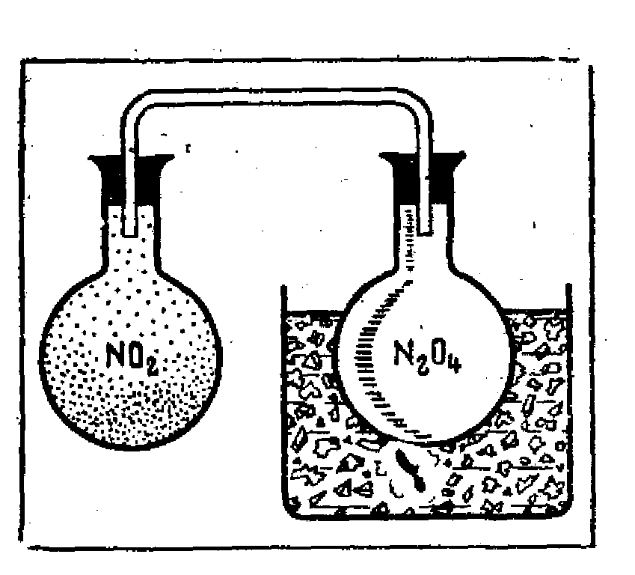
Рис. 1. Окраска оксида азота (IV) исчезает при охлаждении (образуется димер N₂O₄) и вновь появляется при нагревании.

Различие в характере взаимодействия сказывается на спектрах. Спектры поглощения простейших молекулярных соединений — газов и веществ в газообразном состоянии — состоят из нескольких серий узких полос (линий). Это значит, что из всего потока белого света они выбирают лишь некоторые фотоны, энергия которых как раз равна разнице между основным и "возбужденным" состояниями электронов. В жидком и особенно твердом состоянии спектр становится по существу сплошным, так как из-за сильного взаимодействия близко расположенных атомов появляется много новых энергетических уровней электронов и, следовательно, увеличиваются возможности новых электронных переходов, растет число уровней энергии молекул и ионов. В спектр входит большое число широких полос, простирающихся на несколько десятков нанометров. Интенсивность полос и их различное наложение друг на друга определяет итоговый цвет вещества. Ведь при различных сочетаниях основных цветов: красного, синего, зеленого или красного, желтого, синего получаются все другие цвета спектра.
Как правило, полосы поглощения у неорганических веществ начинаются в видимой области, а заканчиваются в ультрафиолетовой. Положение наиболее интенсивных полос поглощения и определяет цвет (табл. 1.).

Таблица 1.
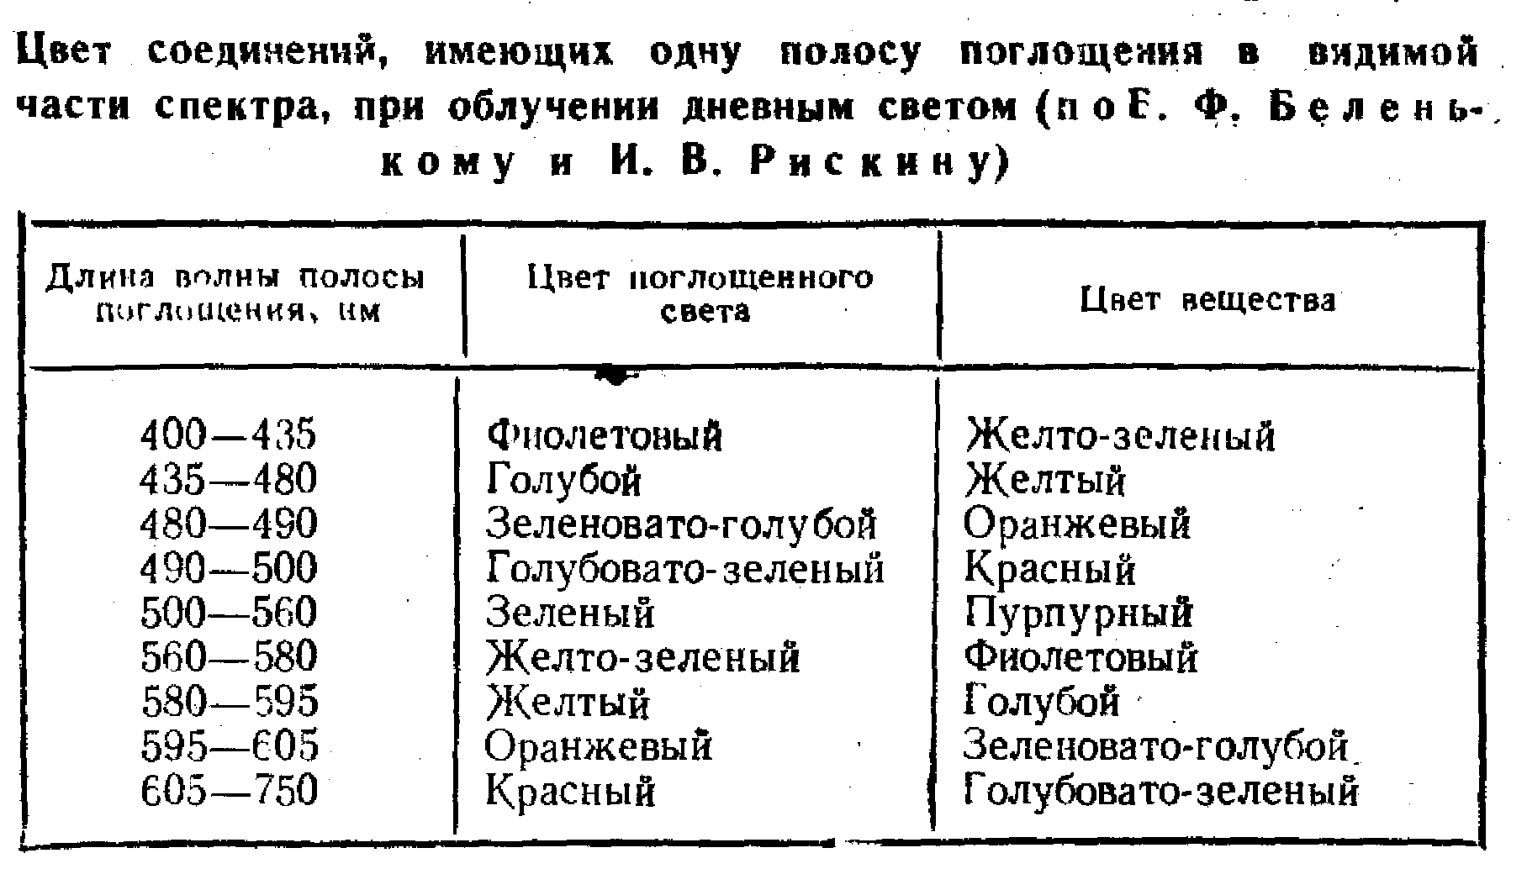
Цвет вещества складывается из суммы отраженных волн (или прошедших вещество без задержки), причем интенсивность тех или иных волн может быть различна. Поэтому даже если спектр состоит из одних и тех же волн, но их относительная доля в спектре изменена, то мы видим вещества разного цвета. Лучи, комбинируясь в спектре друг с другом, дадут разную окраску. Вот пример. Кадмий и ртуть — элементы одной и той же подгруппы II группы периодичоской системы. Их атомы отличаются друг от друга числом внутренних электронов. Их сульфиды HgS и CdS сильно поглощают лучи фиолетовой части спектра и значительно слабее — красно-оранжевой (рис. 2.). В результате, казалось бы, незначительной разницы в отражении получается уже иная комбинация: сульфид кадмия оказывается желтым, а сульфид ртути — оранжевым.
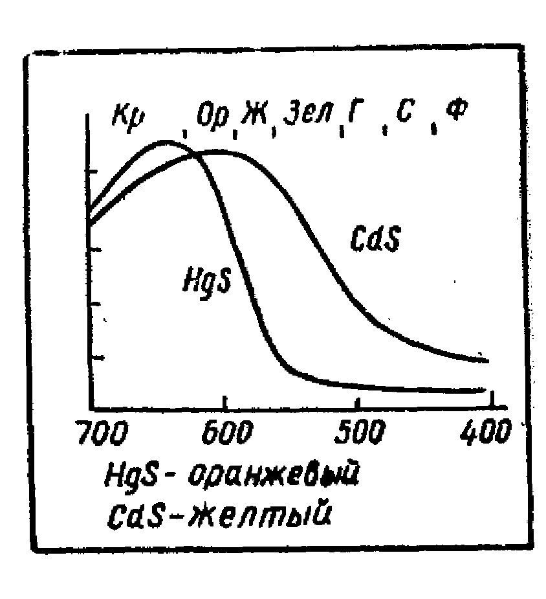
Рис.2. Разница в спектрах поглощения определяет цвет.

На диаграмме приведены спектры нескольких веществ, у которых различна интенсивность отражения волн разных участков видимого света. На рисунке 3 указано, при каких соотношениях мы видим тот или иной цвет. В том случае, если кривые пересекаются, цвета взаимно "уничтожают" друг друга и мы видим только тот цвет, который остается. При отражении цвета с длиной волны 480 нм вещество синее, так как взаимно уничтожились красный и зеленый цвета. При 500 нм — зеленое, выше 600 нм — красное с желтоватым оттенком. Цветовое ощущение от разных окрасок (получаемое, например, при наложении цветных стекол) воспринимается нами как суммарное.
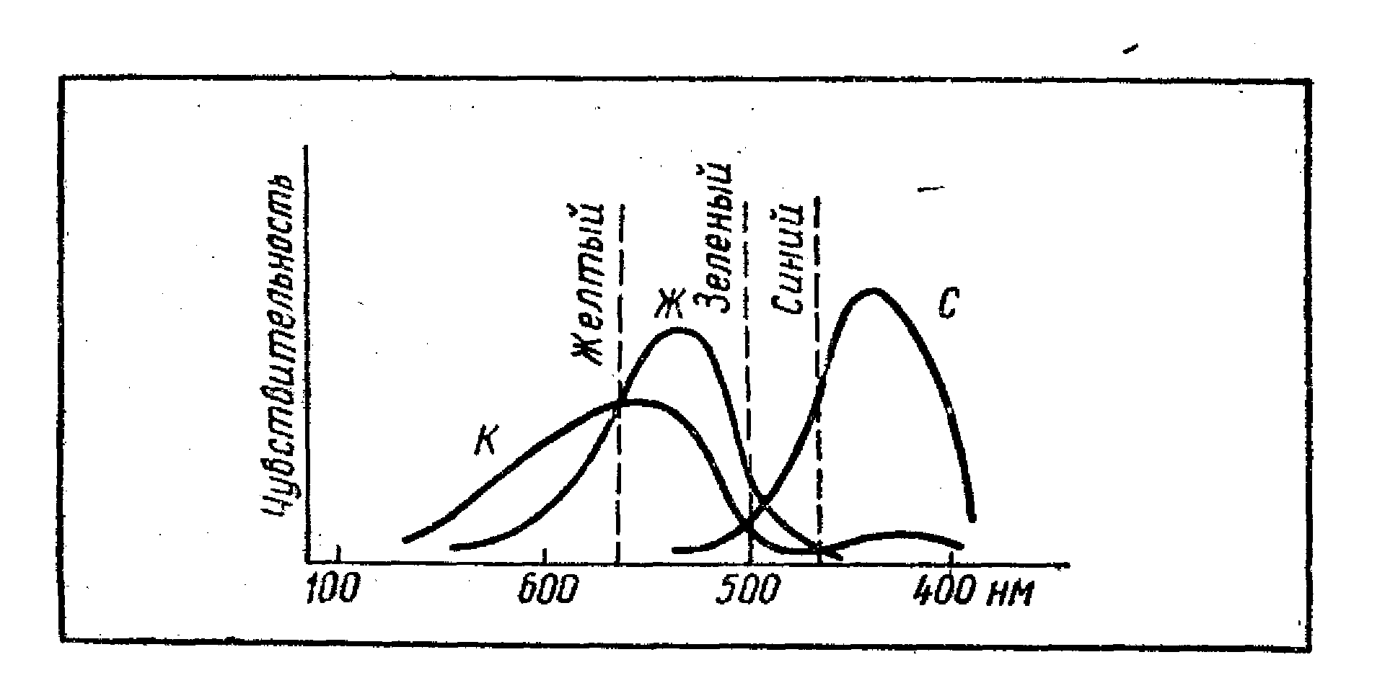
Рис. 3. Видимый цвет есть результат наложения основных цветов, соответствующих трем нервным центрам, создающих ощущение красного, зеленого и синего.

Особенности твердого состояния неорганических красителей

В первую очередь следует помнить, что неорганические красители, как природные, так и синтетические,— кристаллические тела. Особенностью их является упорядоченное расположение многих сотен и тысяч атомов, ионов или молекул. Различаются они как по типу входящих в твердое тело частиц, так и по типу химических связей между ними.
Для того чтобы понять их структуру, рассмотрим на знакомых из школьного курса химии примерах особенности того или иного вида построения агрегатных состояний.
В газообразном состоянии вещества характеризуются значительными расстояниями между частицами и малыми силами взаимодействия между ними. Они способны занимать любой предоставленный объем, и их свойства в основном определяются поведением отдельных частиц. В жидком же состоянии частицы веществ сближены на расстояния, соизмеримые с их размерами, силы взаимодействия между частицами значительны. Частицы вещества объединяются в крупные агрегаты, в которых их взаимное расположение упорядоченное и движение носит колебательный характер (ближний порядок). На значительных расстояниях от центров агрегатов (дальний порядок) эта упорядоченность нарушается. Прочность связей между агрегатами частиц в жидкости невелика, поэтому в жидком состоянии вещество занимает определенный объем, но способно изменять форму под действием силы тяжести. Поведение веществ в этом состоянии определяется как свойствами частиц и их агрегатов, так и взаимодействиями между ними.
В твердом состоянии возникает упорядоченное расположение частиц как в ближнем, так и в дальнем порядках. Твердое вещество не только способно сохранять определенный объем, но и неизменность формы под действием силы тяжести. Свойства вещества определяются как его элементарным составом, так и структурой. Взаимное расположение частиц в твердом веществе характеризуется расстоянием между центрами, вокруг которых они совершают колебательные движения. Упорядоченное расположение атомов (рис. 4), многократно повторяющееся вдоль любой прямой линии, называется кристаллической решеткой.
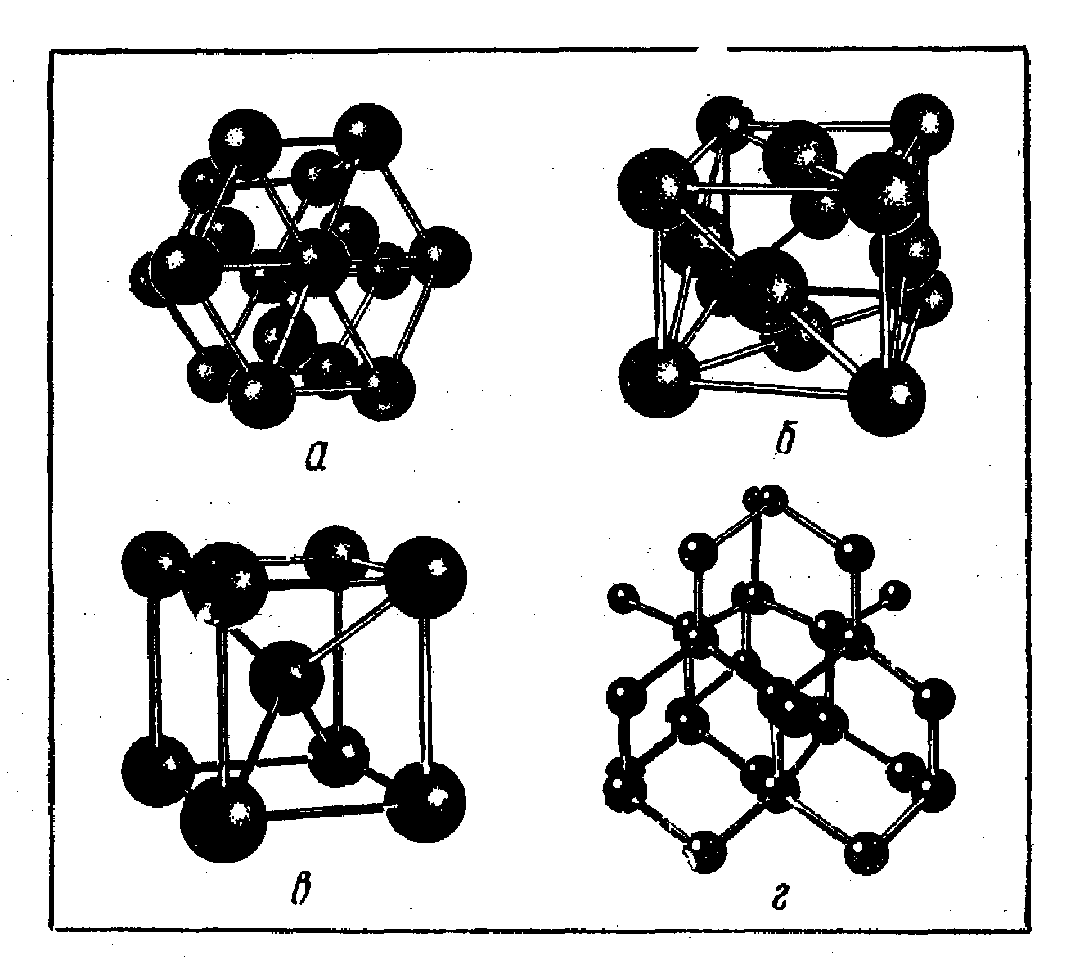
Рис. 4. Основные типы кристаллических решеток:
а — гексагональная плотнейшая; б — кубическая гранецентрированная; в — кубическая объемноцентрированная; г — кристаллическая решетка типа алмаза.
В природе встречается значительное число форм кристаллических решеток; их изучением занимается специальная область науки — кристаллография. По характеру взаимодействия между частицами в решетках кристаллические вещества можно разделить на несколько основных групп.
1. Ионные кристаллы. В узлах решеток расположены разноименно заряженные ионы, электростатическое притяжение которых определяет характер твердого тела (например, КСl, NaCl).
2. Атомные кристаллы. В узлах решеток - нейтральные атомы элементов, связанные за счет обобществления валентных электронов (например, алмаз).
3. Молекулярные кристаллы. В узлах решеток — нейтральные молекулы, образующие решетку за счет сил межмолекулярного взаимодействия (например, металлический галлий, газы в твердом состоянии).
4. Полупроводниковые кристаллы. По характеру связи занимают промежуточное положение между атомными и ионными (например, Cu₂O).
5. Металлические кристаллы. В узлах решетки — ионы одного и того же металла, связанные между собой за счет полусвободных электронов, находящихся в общей для всех ионов зоне проводимости.

Цвет металлов

Цвет металлов зависит от того, волны какой длины они отражают. Из спектров, приведенных на рисунке 5, видно, что белый блеск серебра обусловлен равномерным отражением почти всего набора видимых лучей. Золото красновато-желтое потому, что им отражается почти полностью длинноволновая часть видимого света и поглощаются голубые, синие и фиолетовые лучи. А вот тантал и свинец лучше отражают длинноволновые лучи, поэтому они кажутся синеватыми. К серебристо-белому цвету висмута и кобальта примешивается розовый оттенок из-за разности в поглощении коротких и длинных лучей; как можно видеть из рисунка, отражение постепенно уменьшается от длинных волн к коротким. Убедительными примерами взаимодействия света с электронами, при которых происходит перевод их на более высокий уровень и даже полный отрыв, являются полупроводники и фотоэлементы. В первом случае действие лучей способно вызвать перемещение электронов и появление тока, а во втором — вырвать их из металла.
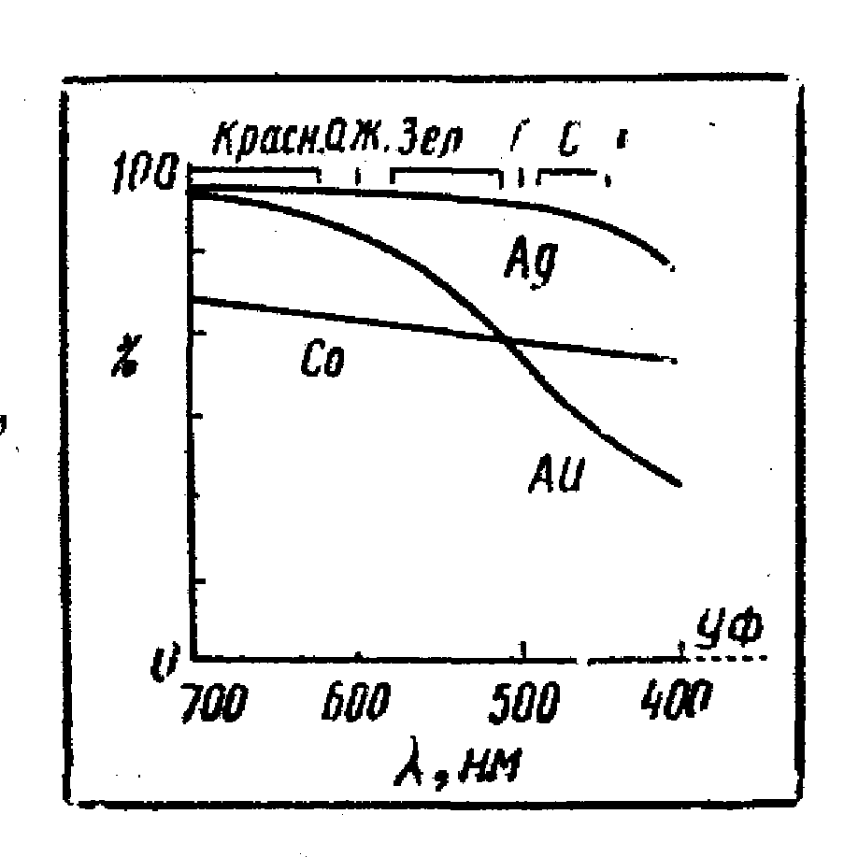
Рис. 5. Спектры отражения металлов.
Цвет металла зависит от того, какой длины световые волны он поглощает и отражает: кобальт — розовый, серебро — белое, золото — желтое.

Большинство неорганических веществ, обладающих цветом, так или иначе связано с ионами металлов, а сами металлы представляют один из типов простых веществ, имеющих цвет, то, по-видимому, логично будет рассмотреть зависимость цвета металла от его структуры.
В периодической системе, начиная со II периода, металлы расположены во всех группах с первой по восьмую. Естественно, что характер членов этих групп меняется от одной группы к другой и от периода к периоду. Однако несмотря на большое разнообразив свойств, у металлов есть качества, присущие всем металлическим веществам без исключения. Одной из замечательных особенностей является наличие окрашенных соединений у всех переходных металлов. Зависимость окраски от наличия свободных d-орбиталей на предвнешнем уровне атомов металла можно объяснить следующим образом. Как известно, в d-подуровни имеется пять орбиталей. Они имеют разные, но совершенно определенные положения в пространстве. На каждой из этих пяти орбиталей может находиться в соответствии с принципом Паули но дна электрона. Причем если у атома (или иона) имеются пять или меньше электронов на d-подуровне, то каждый из них старается занять отдельную орбиталь. В этом случае их энергия наименьшая из всех возможных. Если электронов становится больше пяти, то происходит спаривание, сопровождающееся переходами электронов. Энергия таких переходов электронов соответствует энергиям квантов видимого света. Поглощение таких квантов из солнечного белого света и определяет цвет Сu²⁺, Fe²⁺, Fe³⁺, Co²⁺, Ni²⁺, Cr³⁺, Mn³⁺, Mn⁴⁺, Mn⁶⁺, Mn⁷⁺ других окрашенных ионов переходных элементов.
Наполовину и менее заполненные внутренние электронные орбитали дают простор для переходов электронов.

Атомы те же — окраска разная

На состояние ионов в растворе оказывает влияние внешнее поле молекул растворителя. В кристаллах твердого вещества на атом или ион действует несколько его ближайших соседей. Атомы и ионы в кристаллической решетке беспрерывно совершают колебательные движения. При этом расстояние между соседними частицами становится то меньше, то больше равновесного. Это вызывает то более сильное, то менее сильное взаимодействие их между собой, так как ядра атомов то сближаются, то удаляются друг от друга. Воздействие соседей на атом или ион приводит к нарушению в нем распределения положительного и отрицательного заряда. Появляются два полюса в молекуле (рис. 6), т. е. происходит ее поляризация.
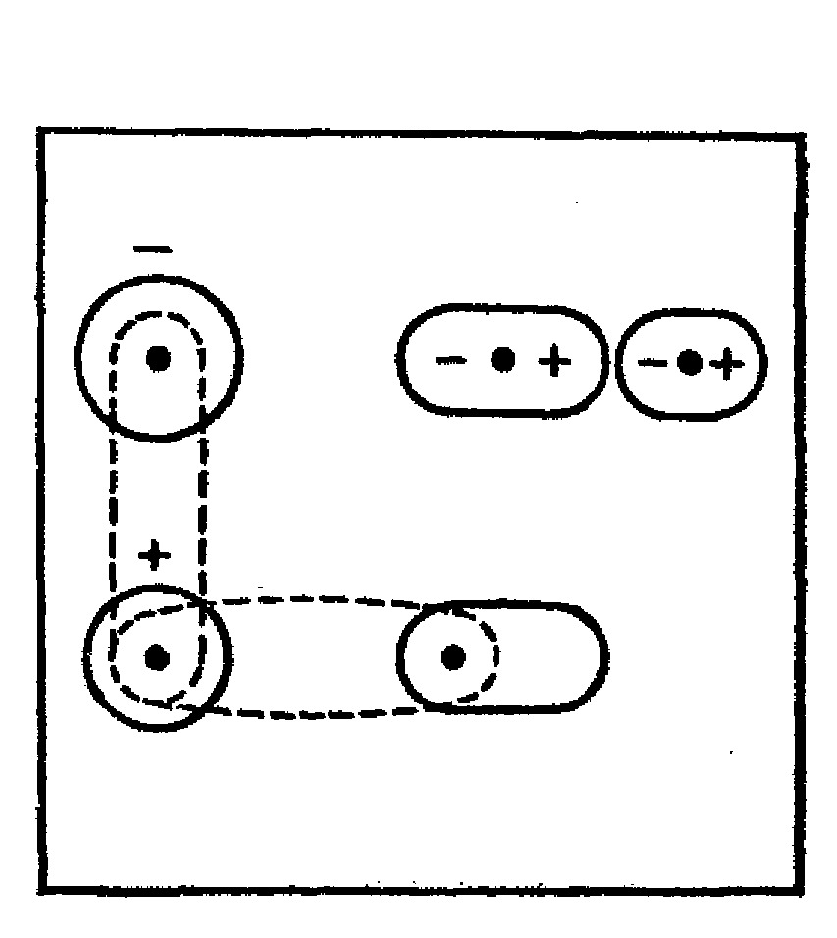
Рис. 6. Поляризация молекулы под действием соседних молекул.

Если влияние полярной частицы достаточно велико, то соседний атом или ион начинает деформироваться, т. е. приобретает постоянное неравномерное распределение электронной плотности вокруг ядра. Когда соседей достаточно много, то в результате этого он испытывает многостороннюю поляризацию, приводящую к многосторонней деформации. Она в сильно преувеличенном виде показана на рисунке 7. Возникающие дополнительные силы стяжения между ионами сказываются на взаимодействии атомов, составляющих кристаллическую решетку. Это влияние меняет цвет вещества, если оно образует несколько типов кристаллов.
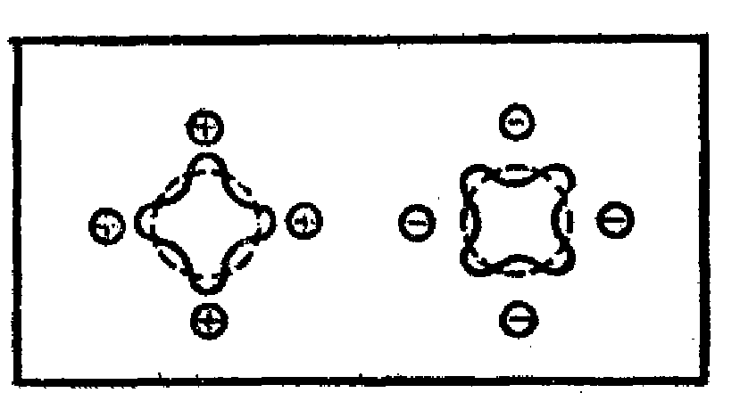

Рис. 7. Многосторонняя деформация.

Сера может иметь различный цвет от светло-желтого до темно-коричневого в зависимости от того, какова ее кристаллическая структура. Разнообразные аллотропные модификации фосфора: белый, желтый, красный, коричневый, фиолетовый, черный и ряд других (в общей сложности 11) — обладают разными физическими и химическими качествами. Ведь эти качества, так же как и цвет, зависят от состояния электронов. Одни и те же атомы, расположенные в пространстве иным образом, могут создать вещество — диэлектрик или обладающее электропроводностью. Черный фосфор по своим свойствам напоминает графит: цветом, твердостью, устойчивостью на воздухе и некоторыми другими признаками. Только электрический ток черный фосфор проводит в гораздо меньшей степени, чем графит. Углерод являет еще один разительный пример изменения цвета и свойств в зависимости от аллотропной структуры. Это может быть прозрачный сверкающий гранями алмаз и графит, который можно превратить в алмаз.
Перемену цвета, вызванную изменением состояния электронов и связанную с перестройкой структуры, можно объяснить колебательным движением в кристалле. Допустим, что частицы в кристалле закреплены неподвижно. В таком случае каждая из них испытывала бы строго симметричное влияние (рис. 8, а). Появляющаяся деформация от разных соседей компенсировала бы друг друга, В действительности же в кристалле непрерывно совершаются колебательные движения. Расстояния между частицами при таких колебаниях меняются, вызывая соответственно изменение распределения зарядов — поляризацию (рис. 8, б). Если поляризующее действие соседей и собственная деформируемость ионов или атомов достаточны, то это скажется на состоянии электронов, которые будут уже воспринимать кванты видимого света.
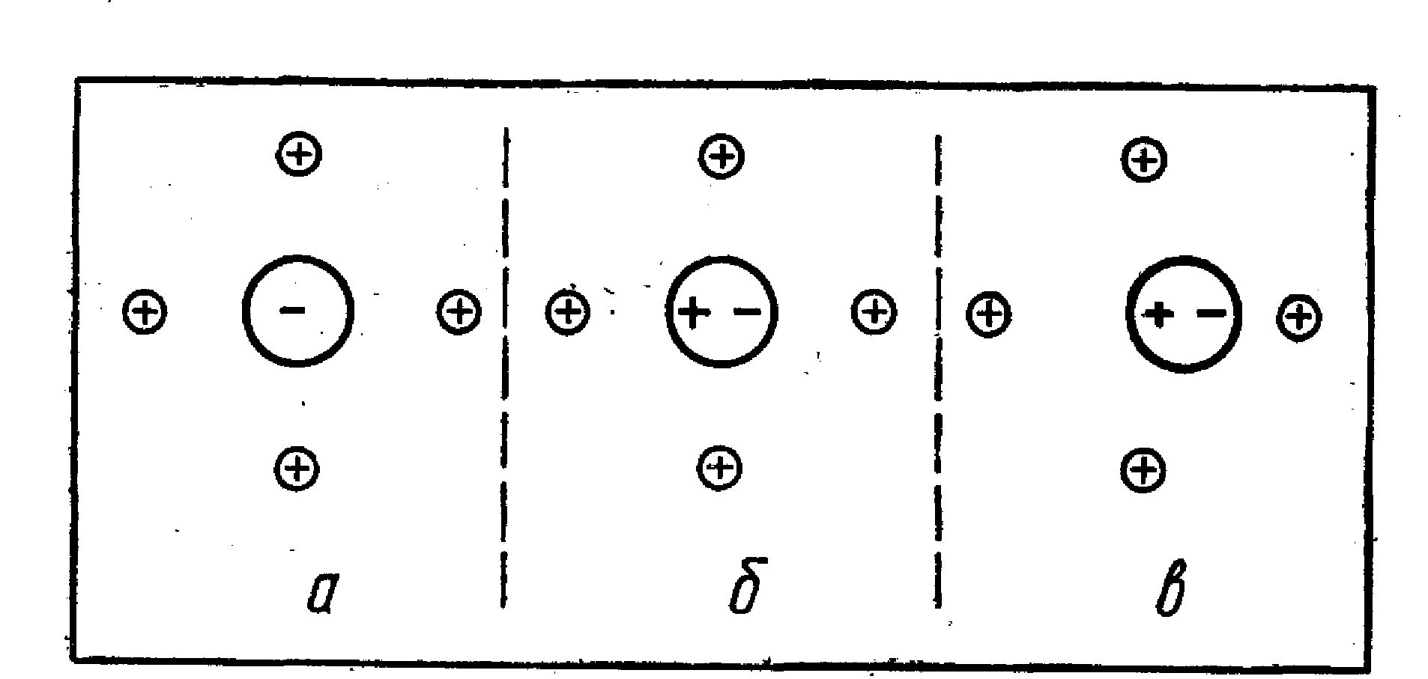
Рис. 8. Влияние поляризации на положение атомов в кристаллической решетке.
Если колебательные движения велики или усиливаются, например нагреванием, то возникающая деформация увеличивает притяжение ионов и закономерный характер колебательного движения нарушается (рис. 8, в). Происходит дальнейшее сближение, а это вызывает перестройку кристаллической структуры вещества. В результате такой перестройки может оказаться, что ион окружен соседями, расположенными уже на более близком расстоянии. А иногда меняется и их число; одни из соседей стали ближе (три из четырех катионов на рис. 8, в), а другие дальше, чем были прежде.
Примерами образования таких соединений, имеющих разный цвет, являются желтая и оранжевая формы оксида свинца РЬО. Первой из них соответствует ромбическая конфигурация, а второй — тетрагональная.
Влияние структуры ни цвет проявляется и в более сложных соединениях. Так, хромат свинца РbСrO₄ может быть и темно-желтым (моноклиническая кристаллическая решетка), и светло-желтым (ромбическая структура). Следовательно, приводящее к перемене окраски изменение пространственного расположения может происходить и с большой группой атомов. В хромате свинца это касается молекулы из шести атомов.

Молекулы бесцветны, а вещество окрашено

И все же в некоторых случаях цвет одного и того же вещества зависит вовсе не от структуры. Точнее, не от типа кристаллической решетки. Нет в природе таких веществ, чтобы их структура была совершенна. Человек пытается исправить эту природную «недоработку» и выращивает кристаллы, близкие к идеальным. Без таких кристаллов немыслима современная оптика. Однако природные кристаллы поражают разнообразием цвета и его оттенков. В этом можно убедиться, если посмотреть на кристаллы даже таких простых веществ, как встречающиеся в земле поваренная соль или карбонаты.
В окрестностях польского городка Велички есть соляные разработки, где обширные коридоры и огромнейшие валы, вырубленные в Пластах каменной соли, тянутся галереей на десятки километров. В нишах по бокам галереи можно видеть фигуры, сделанные из соли, и удивительной формы кристаллы. Слабо освещенные, они производят фантастическое впечатление. Иногда они окрашены в синий или фиолетовый цвет. Откуда берется эта окраска в гигантской массе бесцветной соли? Цвет кристаллов, построенных из бесцветных ионов и атомов, появляется в результате нарушений идеальности кристаллической решетки. Несовершенства бывают нескольких видов.

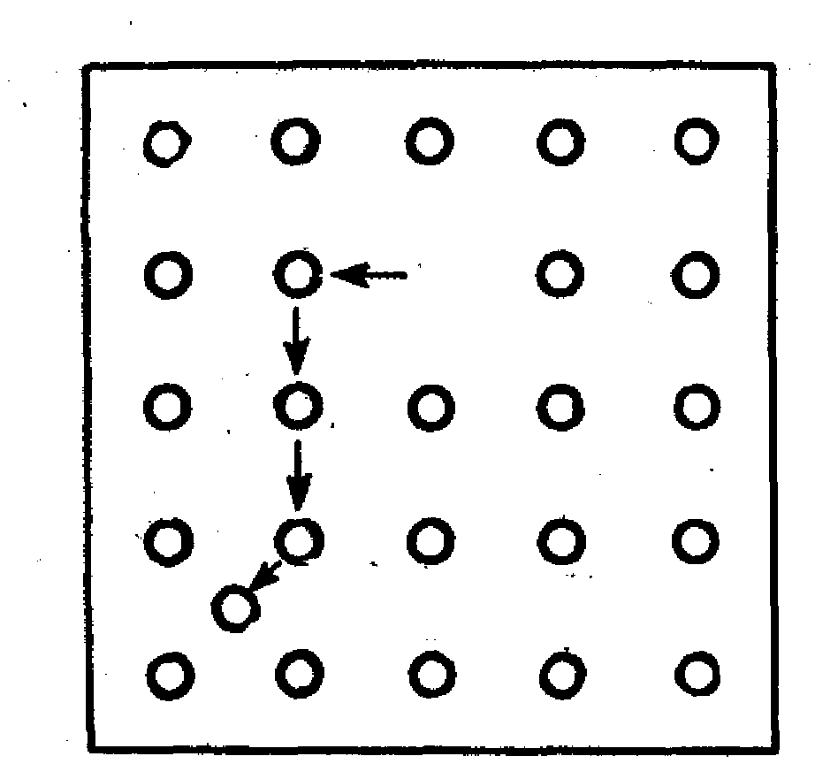

Рис. 9. Дефекты кристаллической структуры: образованно вакансии и появление атома между узлами кристаллической решетки.

Во-первых, из-за неправильного расположения атомов, составляющих кристаллическую решетку (рис. 9). Атомы отсутствуют там, где они должны быть — в узлах кристаллической решетки; возникают незанятые места — вакансии. Смещенные атомы могут появиться в промежутках между теми, которые сохраняют свое нормальное положение. В кристаллические несовершенства включаются и крупные нарушения порядка. Большинство кристаллических тел имеет мозаичное или блочное строение. Между такими блоками (зернами) правильное расположение во многих случаях нарушено. Размеры блоков чаще всего бывают от 1000 до 10000 атомных диаметров, а на их границах образуется область с неправильным расположением атомов. Такие несовершенства обусловливают наличие в кристалле центров окраски из-за того, что в этих местах нарушается нормальное взаимодействие электромагнитного поля, создаваемого ионами и электронами с электромагнитным падающим потоком квантов. Подобный тип окрашенных соединений широко распространен в природе.
Во-вторых, окраску бесцветных веществ определяет наличие атомов посторонних элементов и случайных примесей. Инородные атомы могут быть рассеяны по всему кристаллу или группироваться вместе. И в этом и в другом случае они искажают кристаллическую решетку. Синий или фиолетовый цвет бесцветной каменной соли возникает из за выделения под влиянием радиоактивного излучения металлического натрия. Иногда наряду с хлоридом натрия в ней содержатся и частицы других солей, которые нарушают структуру так же, как металлический натрий.
Совсем недавно для всеобщего обозрения открыта Новоафонская пещера, поражающая своими размерами. В залах, высота которых достигает 100 м, с потолка свешиваются огромные сталактиты. Навстречу им со дна пещеры в виде столбиков поднимаются сталагмиты. Порой и те и другие соединяются вместе, образуя причудливой формы колонны. Убранство залов, подобно убранству подземных дворцов Хозяйки Медной горы из сказки П. П. Бажова, сверкает разноцветием. Откуда же берется эта фантазия красок? Ведь основной составляющий компонент сталактитов и сталагмитов — кальцит, который является одной из двух кристаллических бесцветных форм карбоната кальция СаСОз. Цвет кристаллов вызван включениями посторонних молекул и ионов, часть из которых имеет собственную окраску. Ионы и атомы натрия и калия придают подземным украшениям голубой, синий или фиолетовый оттенок; рубидий и цезий красный или оранжевый. Различные сочетания этих элементов образуют всю красочную полигамию кристаллов, образующих сталактиты, сталагмиты, сталагматы.
Цвет полярных молекул

Когда катионы попадают в поле действия анионов, то возникает взаимное влияние (рис. 10). Результаты зависят от способности электронных оболочек ионов к деформации. Эта способность обусловлена природой иона и силой, с которой данный ион может воздействовать на оболочки соседей. Как правило, ионы малого радиуса и большого положительного заряда деформируются слабо: очень крепко в таком случае положительное ядро притягивает электроны. Деформируемость и связанная с ней поляризация невелика и в том случае, если внешняя электронная оболочка иона подобна оболочке инертного газа, т. е. завершено ее заполнение электронами.
Если молекула состоит из ионов с заполненными электронными оболочками (MgO, ZnS), то возможность перехода электрона практически исключена, так как ему, попросту говоря, некуда переходить. Тогда из всего спектра видимого света молекула не отдает предпочтения ни одному участку. Такие молекулы не имеют окраски. В растворе они бесцветны, а в твердом состоянии белые. К такому типу красящих веществ относятся оксид цинка, оксид магния, фосфат и сульфид цинка, сульфат бария. Как видите, это все соединения элементов II группы периодической системы с полностью завершенными внутренними электронными оболочками.
Подобные соединения прямо могут служить неорганическими красителями — пигментами. В качестве красителей используются такие индивидуальные соединения, как, например, белила — оксид цинка или оксид титана (IV); чернь — это одно из аллотропных состояний углерода — сажа. Цвет может появиться лишь в том случае, если катион с подуровнями, заполненными электронами, связан с анионом, способным к значительной поляризации, например с тяжелыми ионами галогенов, таких, как Вг⁻ или I⁻, некоторыми кислородсодержащими анионами PO₄³⁻, AsO₄³⁻ и целым рядом других. Соли и оксиды металлов, имеющих атомы с незаполненными оболочками, в большинстве своем обладают окраской. Ионы металла имеют примерно тот же цвет, который присущ им в водном растворе: Си²⁺ — голубой, Сг³⁺ — зеленый и т. п. Существуют многочисленные анионы, способные придавать окраску ионам, особенно если это ионы металлов побочных подгрупп. Так, например, желтый анион CrO₄²⁻ влияет на бесцветный катион серебра Ag⁺, что в результате реакции:
2Ag⁺ + CrO₄²⁻ → Ag₂CrO₄

образуется красный осадок хромата серебра. В подобной же реакции бесцветный ион ртути Hg²⁺ образует оранжевое соединение HgCrO₄. Однако, ион свинца — металла главной подгруппы IV группы, соединяясь с CrO₄²⁻, так и оставляет желтым цвет хромата свинца РbСгO₄.

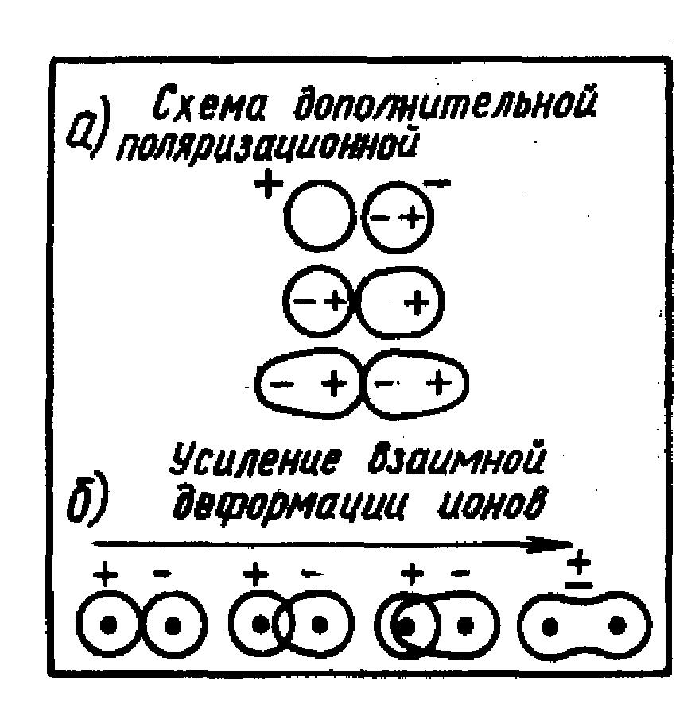
Рис. 10. Возникновение поляризационного эффекта (а) и усиление (б) взаимной деформации ионов.

Взаимное влияние катионов и анионов позволяет варьировать оттенки цвета.
Поэтому чаще всего применяются соединения переменного состава: желтый крон — смесь хрома и сульфата свинца РbСгO₄ • nРbSO₄, изумрудная зелень - гидроксид хрома переменного состава Сг₂0₃ • nН₂O (n= 1,5—2,5), кобальт светло-фиолетовый и фиолетовый — фосфаты кобальта, гидратированные водой Со_{з}(РО₄)₂ • 8Н₂О или СоNH₄PО₄.
Таким образом, окраска полярной молекулы зависит от наличия у катиона свободных электронных подуровней, от способности катиона поляризовать анион и соответственно от способности этого аниона к поляризации.

Связь цвети вещества с положением элементов в периодической системе

Напомним, что существуют s-, р-, d- и f-элементы. Каждый из этих типов имеет свои особенности при образовании соединений. Появляющиеся продукты не всегда обладают цветом, в ряде случаев они бесцветные или белые.
Не имеют окраски неорганические вещества, молекулы которых образованы s- и р-элементами и имеют ионы с заполненными электронами оболочками: катионы щелочных и щелочноземельных металлов, анионы неметаллов первых трех периодов. К ним примыкают соединения (в основном оксиды) элементов, расположенных в периодической системе Д. И. Менделеева на условной границе металл — неметалл: сурьмы, висмута, свинца, алюминия. Из побочных подгрупп белый цвет имеют соединения элементов IV группы (переходные металлы): титан и цирконий. Причем цирконий, как более металлический элемент, входит в состав веществ только в виде катиона Zr⁴⁺, а титан и как катион, и в составе аниона. Широко применяются в качестве белых пигментов соли титановой кислоты; титанаты магния, кальция, бария и некоторых других элементов. Состав этих соединений таков, что у кислорода и катионов элементов II группы нельзя перевести электрон из основного в возбужденное состояние, так как нет свободных орбиталей, куда могли бы перейти электроны, запасшиеся энергией от светового кванта. У титана же и циркония слишком велика разница в величинах энергии между заполненными подуровнями и вакантными. У квантов видимого света просто не хватает энергии для возбуждения электронов.
Ионы, имеющие незавершенные оболочки, в большинстве случаев образуют окрашенные соединения. При этом, если анион не способен к сильной поляризации, то цвет вещества определяется катионом и соответствует окраске катиона в водном. растворе: железа — желтой, меди — голубой и др.
У d-элементов IV периода цвет соединений определяется переходами электронов с одной d-орбитали на другую и переносом заряда на ион металла. Затягивая электроны с орбиталей аниона, на вакантные орбитали своих атомов, катионы хрома, марганца, железа, кобальта, никеля и некоторых других металлов придают соответствующую окраску всем своим соединениям. Этим же объясняется окраска ряда оксидов элементов с переходными свойствами (металлов).
Необходимо, однако, заметить, что появление возможности того или иного перехода определяется влиянием атомов, с которыми соприкасается атом данного d-элемента. Пять d-орбиталей занимают в молекуле несколько иное положение, чем в свободном атоме. Разница в энергиях этих орбиталей как раз соответствует энергии квантов видимой части электромагнитного излучения и обусловливает цвет вещества, содержащего ионы Gr³⁺, Fe²⁺, Fe³⁺, Co²⁺, Ni²⁺, Mn⁴⁺, Mn⁷⁺. Цвет некоторых веществ, например оксида железа (III) Fe₂O₃ и гидроксида железа (III) Fe(OH)₃, определяется сразу двумя обстоятельствами: электронными переходами с одной d-орбитали на другую и переносом заряда с аниона на катион.
Потенциалы переноса заряда зависят от межатомных, межионных, межядерных расстояний. Следовательно, и в соединениях d-элементов большую роль играет деформируемость катиона и аниона.
Элементы больших периодов, расположенные внизу групп элементов, деформируются легко. Особенно если у них имеется много внутренних незавершенных слоев или 18-электронные оболочки. Это относится как к катионам металлов, так и к анионам неметаллов. Примером, подтверждающим такое поведение, может служить взаимное влияние ионов свинца Рb²⁺ и иода I⁻. Оба они в водном растворе бесцветны и раствор иодида свинца тоже не имеет окраски.
Когда же из раствора начинает выделяться осадок этого соединения, то ионы cсближаются друг с другом и выпадает красивый золотисто-желтый осадок кристаллов РbI₂. Здесь и катион и анион легко деформируются и происходит взаимная поляризация. Если ион сильно деформирует оболочку соседа, то говорят о его сильном поляризующем действии.
Росту деформируемости способствует увеличение радиуса иона и уменьшение положительного заряда ядра. Так как эти величины предсказуемы на основании периодического закона Д. И. Менделеева, то в принципе можно прогнозировать наличие цвета у того или иного соединения, составленного из каких-либо конкретных анионов и катионов. Возникновение цвета у оксида элемента и отсутствие окраски у фторида возможно потому, что кислородный ион поляризуется легче, чем ион фтора, так как у него меньше положительный заряд ядра и больше радиус. Анион серы деформируется еще легче, потому что у него больше внутренних электронных слоев и есть {правда, совсем пустые) d-орбитали, которые он использует при образовании химических связей. Однако катионы цинка Zn²⁺, алюминия Al³⁺ и кремния Si⁴⁺, несмотря на довольно большие радиусы, не способны к деформациям, так как у них велик заряд иона.

Разноцветные ионы одного металла

Известно, что цвет большинства неорганических соединений определяется состоянием окисления входящих в него ионов. Этим широко пользуются в аналитической химии. Возможности изменения цвета обусловлены как различным состоянием электронов в зависимости от степени окисления, так и изменением поляризующего действия этих ионов.
Ион марганца Мn²⁺ не обладает окраской в водном растворе. Удаление двух электронов с 4s-орбитали не сильно затрагивает состояния внутренних d-электронов, которых у марганца как раз пять и каждый занимает одно из пяти возможных состояний. Однако более высокие степени окисления уже сильно влияют на эти электроны.
Кристаллы МnSO₄ или МnСОз бесцветны (иногда МnСОз светло-розовый), но оксид МnО серо-зеленый, МnСl₂ и Mn(NO₃)₂ розовые. Если в морской воде создается повышенная концентрация марганца, то это сказывается на образовании кораллов, перламутра и жемчуга. В Японии существуют специальные подводные плантации, где разводят жемчужниц — двустворчатых моллюсков. У этих организмов на внутренней поверхности раковин откладываются пластинчатые слои арагонита — одна из кристаллических форм карбоната кальция (о второй — кальците — упоминалось в связи со сталактитами). Если в эти слои попадают ионы марганца, то слои начинают приобретать розовый оттенок и получается розовый жемчуг. Включения в них других ионов придает желтоватый оттенок, а очень редко жемчуг бывает даже черным. Так как жемчуг по состааву — это карбонат кальция, то он может возникнуть и в подземных пещерах. В пещерах в Новом Афоне был обнаружен такой жемчуг в довольно значительном количестве.
Степени окисления марганца +3 соответствует бурый цвет Мn₂О_{з} или черно-коричневый у Мn₃O₄. Правда, последнее соединение содержит не только Мn³⁺, но и Мn⁴⁺, который и углубляет цвет. В обычных условиях МnO₂ — черные кристаллы. Ион Мn⁶⁺ может присутствовать только в составе аниона MnO₄²⁻, окрашенного в зеленый цвет. Кислота Н₂МnO₄, соответствующая этому аниону, в свободном виде не выделена, а образующаяся из солей при подкислении растворов манганатов:
К₂МnО₄ + 2СН₃СООН → Н₂МnО₄ + 2СН₃СООК

самопроизвольно распадается на темно-коричневый МnО₂ и перманганат КМnO₄:

ЗК₂МnО₄ + 4СН₃СООН → МnО₂ + 2КМпО₄ +
+ 4СН₃СООК + 2Н₂O

Аниону МnО₄⁻, где степень окисления марганца самая высокая + 7, соответствует уже иной — фиолетово-малиновый цвет. Каждый его наверняка видел — это цвет раствора «марганцовки».
Такое разнообразие цветов соединений марганца различных степеней окисления и их одновременное сочетание в растворе позволило К. Шееле назвать К₂МnO₄ минеральным хамелеоном. В 1774 г. этот исследователь получил манганат калия сплавлением:

МnO₂ + 2КОН + KNO₃, → K₂MnO₄ + KNO₂ + Н₂О

Продукт реакции дал с водой раствор зеленого цвета, но постепенно при стоянии на воздухе (под действием кислорода) стал превращаться сначала в синий, затем в фиолетовый и под конец стал малиновым (окраска МnО₄⁻).
Такое разнообразие цветов объясняется изменением характера ионов марганца. Чем выше степень окисления, тем больше поляризующее действие марганца. Дело доходит до того, что Мn⁺⁶ и Мn⁺⁷ являются одними из сильных окислителей. У воды они отбирают ион кислорода, создавая себе окружение из четырех ионов O⁻². Разница в состоянии лишь одного электрона определяет цвет — зеленый или фиолетово-малиновый, но кроме этого — окислительные способности.
Нечто похожее происходит и с ионами хрома. Гидратированный ион хрома Сr²+ голубого цвета. Это один из самых сильных восстановителей. Он неустойчив ни в растворе, ни в составе твердого вещества. Одно из его относительно стойких (в отсутствие воздуха) соединений — ацетат Сr(СНзОО)₂. Поляризующее действие иона Сr²⁺ таково, что ацетат приобретает красный цвет. Ион Сr²⁺ стремится перейти в Сr³⁺, который имеет в растворе уже другой цвет — зеленый, а некоторые из его соединений — фиолетовый (например, СrС1з). Окислением пероксидом натрия можно перевести хром в его высшую степень окисления +6:

2NaCrO₂ + 3Na₂O₂ + 2H₂O → 2Na₂CrO₄ + 4NaOH
зеленоватый желтый

Такой ион Сr⁶⁺ может входить в состав аниона двух кислот: хромовой — Н₂СrО₄ и двухромовой — Н₂Cr₂O₇. Каждому из них свойственна своя окраска: первому — желтая, а второму — оранжевая. Перевести из одной формы в другую можно добавлением кислоты или щелочи:

2CrO₄⁻ + 2Н⁺→ Н₂О + Сг₂О₇²⁻
Cr₂O₇²⁻ + 2OH⁻ → 2CrO₄²⁻ + H₂O

Естественно, что хром, находящийся в высшей степени окисления,— сильный окислитель:

К₂Cr₂O₇ + ЗC₂H₅ОН + 4H₂SO₄ → CH₃CHO + Cr₂(SO₄)₃ +
+ K₂SO₄ + 7H₂O

Степень окисления определяется состоянием валентных электронов. Каждой степени окисления соответствует свой цвет и свой характер. От голубого неустойчивого иона +2 с восстановительными свойствами до Сr⁶⁺ — окислителя проходит целая гамма цветов. Изменение свойств иона и изменение цвета имеют одну и ту же основу — определенное состояние электронов. Переход от одной степени окисления к другой делает электронную систему иона чувствительной к световым квантам строго определенной энергии, соответствующей разнице энергетических d-подуровней. Многообразие цвета ионных состояний одного и того же элемента доказывает, что это различие довольно тонкое. Подобные цветовые гаммы существуют и у других переходных элементов. В качестве примера приведем изменение цвета твёрдых соединений — оксидов и растворов галогенидов ванадия (табл. 2).
Таблица 2.
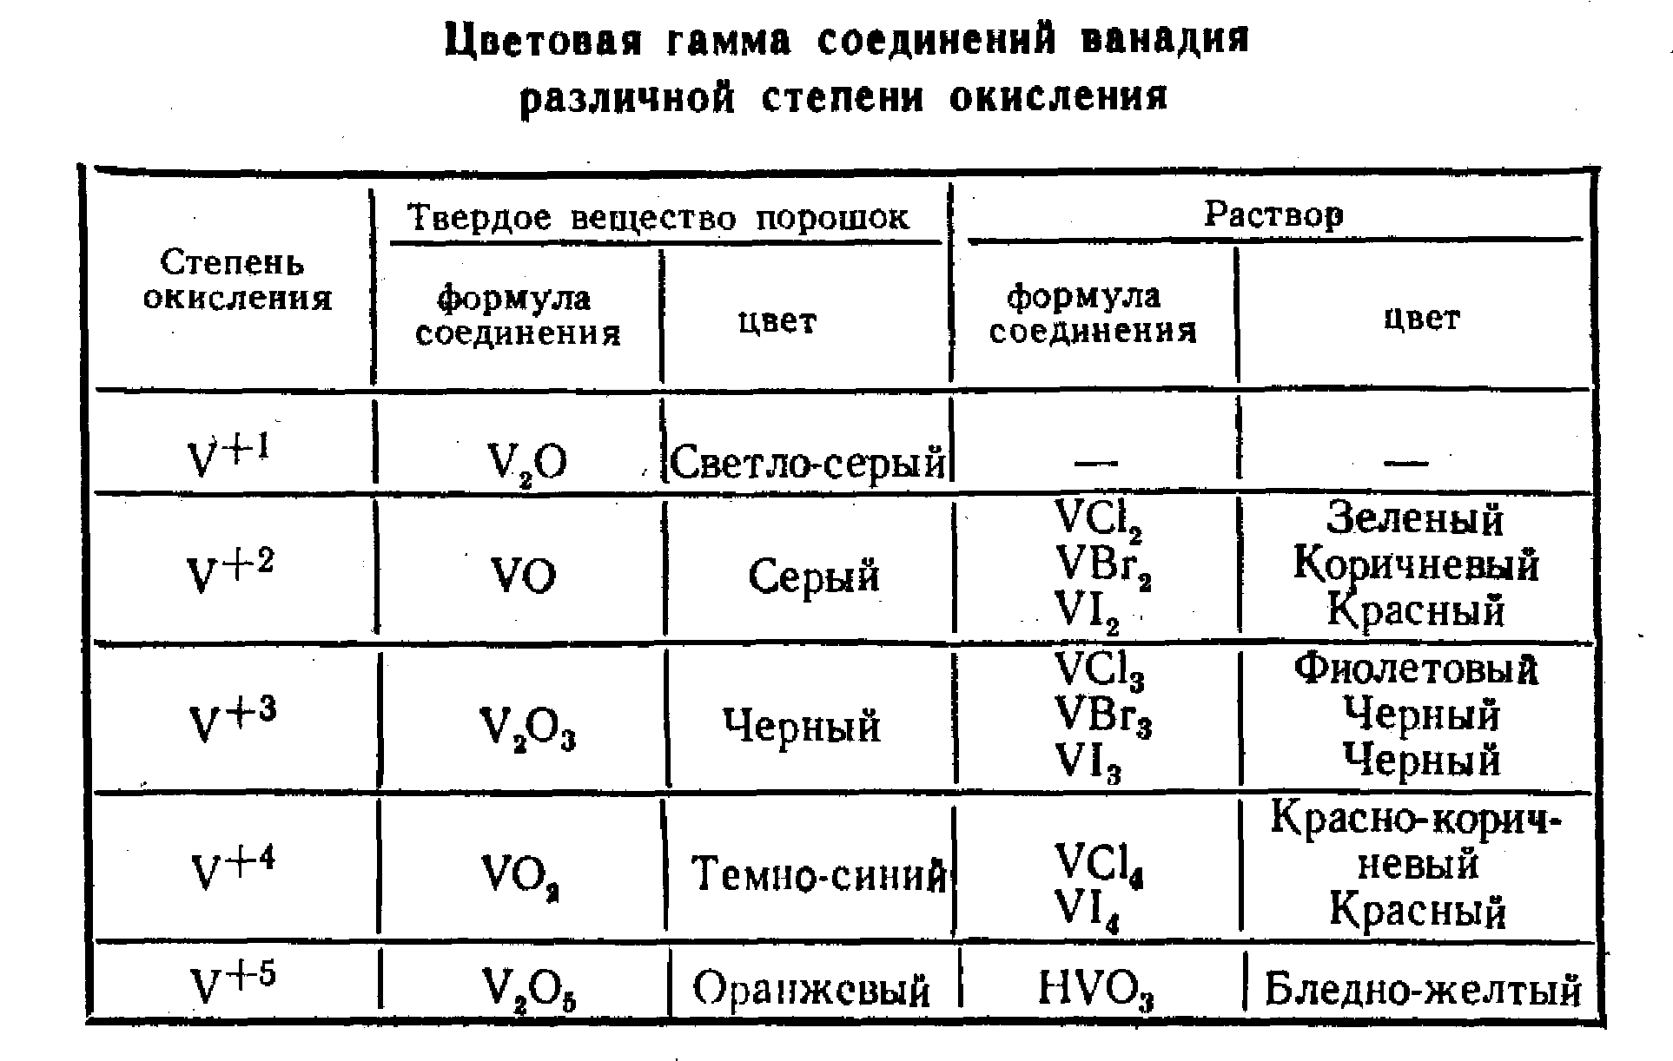

Изменение цвета растворов в соответствии со степенью окисления свойственно и неметаллам. Так, иод в свободном состоянии имеет фиолетовый цвет. В 100-процентной серной кислоте раствор иода имеет розовый цвет, он соответствует комплексному иону I₃⁺. Этот комплекс состоит из молекулы иода и адсорбированного на ней катиона I⁺, При добавлении окислителя:
2I₃⁺ + НIO₃ + 8H₂SO₄ = 7I⁺ + ЗН₃O⁺ + 8HSO₄⁻

цвет раствора, где присутствует в основном ион I⁺, становится темно-синим.

Среда воздействует на цвет

Катионы, анионы в растворе окружены оболочкой растворителя. Слой таких молекул, непосредственно примыкающих к иону, называют сольватной оболочкой (от слова solver - растворять). Число входящих сюда молекул определить трудно. Нас, впрочем, интересует иной эффект сольватации.
В растворах ионы могут воздействовать не только друг на друга, но и на окружающие их молекулы растворителя, а те в свою очередь на ионы. При растворении и в результате сольватации возникает цвет у иона ранее бесцветного. Например, безводные CuF₂ и CuSO₄ белые, а их растворы окрашены в голубой цвет. Это окраска гидратированного иона меди. В его ближайшее окружение входит как минимум шесть молекул воды. Четыре из них связаны с ним прочно, а две — слабо. Замена окружения иона из плохо деформируемых ионов F⁻ и SО₄²⁻ на легко поляризуемые молекулы воды приводит к появлению цвета. Удаление воды (например, выпариванием) приводит к выпаданию кристаллогидратов того же цвета. Ведь в них содержатся молекулы воды. Так, в кристаллогидрате сульфата меди CuSО₄ • 5H₂О четыре из пяти молекул размещены вокруг иона меди, а пятая занимает промежуточное положение и связана как с Сu²⁺, так и с группой SO₄²⁻ (рис. 11).
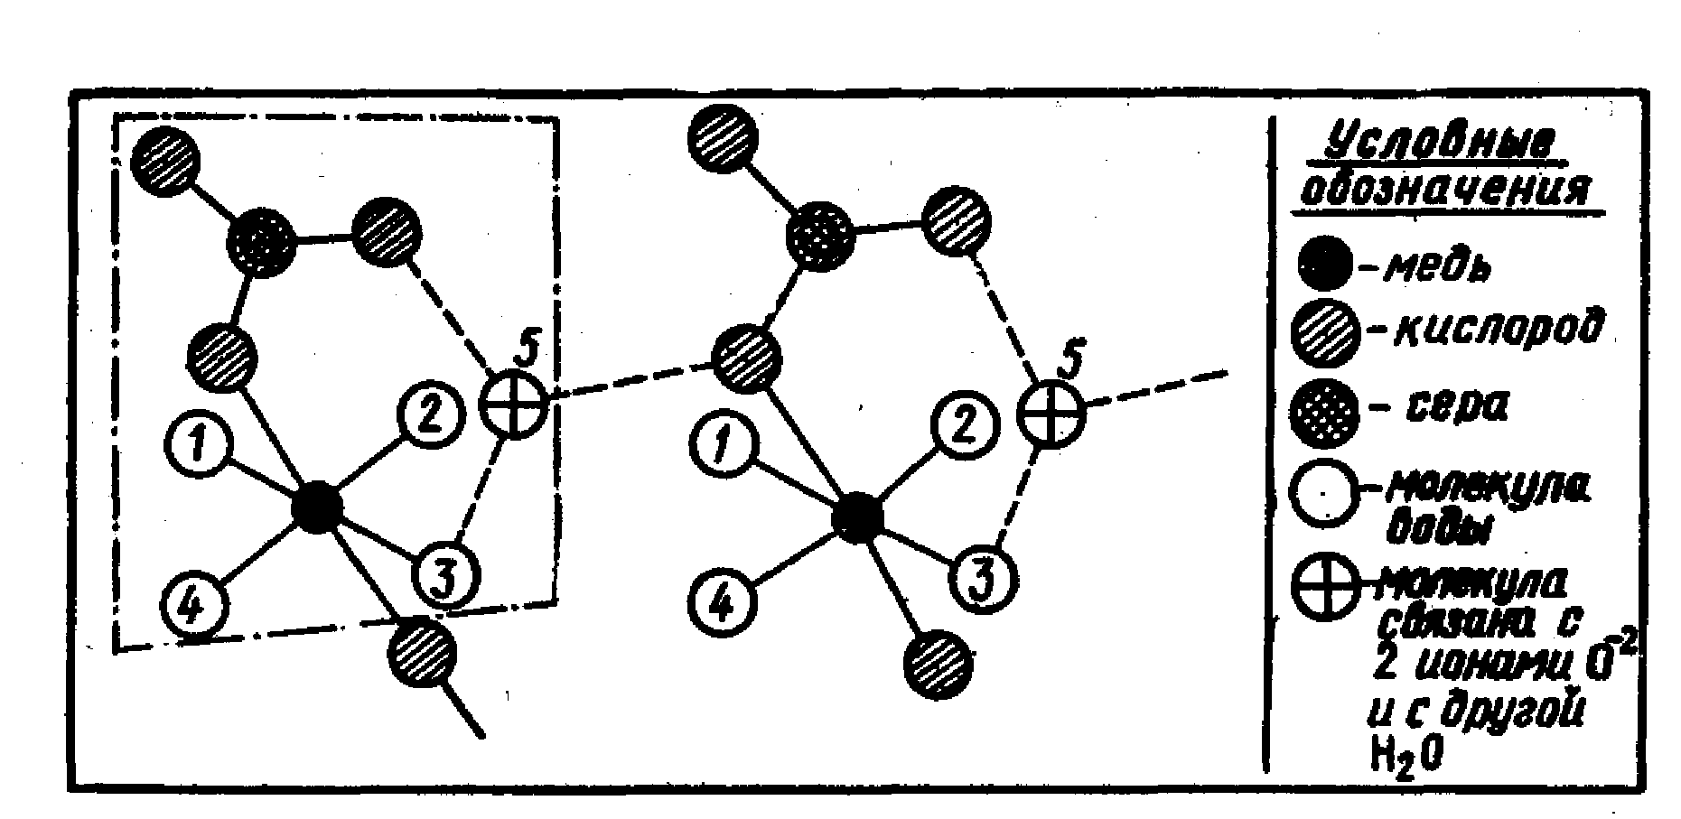
Рис. 11. Схема строения кристаллогидрата модного купороса. В рамку заключена одна молекула CuSО₄ • 5H₂О. Штрих означает, что молекула Н₂О связана с двумя ионами кислорода и другой молекулой воды.

Замена молекул воды на аммиак углубляет цвет. Аммиачные молекулы деформируются легче и интенсивность окраски усиливается. При этом следует учесть, что происходит более тесное взаимодействие катиона Сu²⁺ с аммиаком — образуется комплексный ион [Cu(NH₃)₄] ⁺. На усилении интенсивности цвета Сu²⁺ основана и известная реакция на многоатомные спирты. Голубой осадок Сu(ОН)₂ переходит в интенсивный синий при образовании глицерата меди. Органическая молекула легко деформируется под действием иона меди. В случае меди деформация, видимо, влияет на устойчивость одного из d-электронов меди. Он становится способным, поглощая уже длинноволновые кванты, пороходить в возбужденное состояние. Если легко деформируемый анион вытесняется из окружения катиона менее поляризуемым, то окраска может исчезнуть вовсе. Например, РbI₂ в твердом виде золотисто-желтый, а в растворе бесцветен. При растворении и последующей диссоциации ион I⁻, окружавший свинец в твердом соединении, заменяется труднее деформируемыми молекулами воды. А раз нет деформации, то исчезает и цвет.
Еще более резко, чем просто растворение, может сказываться на цвете соединения замена одного растворителя другим. Синий раствор CoCl₂ в этиловом спирте при разбавлении его водой становится розовым. Вместо привычного голубого цвета гидратированных ионов меди появляется золеный, если белый порошок безводной соли СuСl₂ растворить но в воде, а в этиловом спирте.
Причиной изменения окраски является различная деформируемость молекул растворителей и катионов, испытывающих в свою очередь поляризующее действие со стороны молекул воды или этанола. Подвижные легко возбуждающиеся электроны становятся способными поглощать иные кванты видимого цвета. Ион кобальта в воде менее поляризован и для его «цветных» электронов требуются более короткие лучи. Он пропускает или отражает длинноволновые, отчего его водный раствор кажется розовым. В спиртовом растворе меди в отраженных лучах уменьшается доля синих лучей, и спиртовой раствор становится зеленым. При замене растворителя окраска даже может вовсе исчезнуть. Цветной ион становится как бы невидимкой: в воде бесследно исчезает золотисто-желтая окраска РbI₂. Исчезновение объясняется тем, что вещество распадается на отдельные ионы, каждый из которых бесцветен, будучи вместе в осадке, они обусловливают цвет. Точно так же происходит с димерными молекулами Аl₂Cl₆, которые имеют синий цвет в этаноле и лишаются окраски в воде, потому что при диссоциации вода разобщает катионы А1³⁺ и анионы С1⁻.
Иногда исчезновение цвета происходит и без распада вещества на ионы.
Ярко-красная соль иодида ртути HgI₂ становится совершенно бесцветной при растворении в эфире. Специальными исследованиями установлено, что молекулы находятся в растворе в недиссоциированном виде. Причиной исчезновения окраски, как полагают, является уменьшение деформации ионов. В эфире образуются сольватные комплексы типа [HgI₂ (эфир) _{x}]. Число частиц, на которых оказывает свое поляризующее действие катион Hg²⁺, возрастает: ведь наряду с двумя легко деформируемыми ионами I¹⁻ появляется несколько молекул эфира. Силовое поле катиона дробится между частицами. Его действия уже не хватает, чтобы вызвать поляризацию всех частиц сразу. Деформация каждой из них мала, а у анионов I¹⁻ становится существенно меньше, чем в твердом состоянии. Следствием такого изменения взаимодействия становится исчезновение цвета. Нужно всего лишь наполовину уменьшить действие двухзарядного катиона ртути на анион иода, чтобы уменьшилась их деформация до такой степени, что молекула становится неокрашена, даже если при этом возрастают ее размеры. Именно так обстоит дело, когда к ярко окрашенному осадку РbI₂ или HgI₂ приливают избыток раствора иодида калия. Образующиеся ионы [РbI₄]²⁻и [HgI₄]²⁻ окраски в видимом свете не имеют.
Известно, что кристаллический иод практически нерастворим в воде. В 100-процентной H₂SO₄ образуется розовый раствор, а в 30-процентвом олеуме 0,5 М раствор иода имеет коричневый цвет, такой же, как и в этиловом спирте. Растворители меняют состояние молекул и ионов. В среде концентрированной серной кислоты существуют комплексы и ионы; розовый — I₃⁺, синий I⁺, коричневый I₅⁺.

Основы структурной теории цветности органических молекул

Попытки связать цвет органического вещества с его структурой предпринимаются исключительно давно. Примерно сто лет назад была выдвинута порвал теория, соединившая окраску с наличием в молекуле соединений определенных групп атомов.
Особое значение для структуры окрашенного соединения имеет цепочка атомов С, связанных друг с другом чередующимися двойными и одинарными связями:

-СН=СН-СН=СН- и т. д.

В таких цепочках проявляется эффект сопряжения. Происходит как бы выравнивание двойных и одинарных связей:
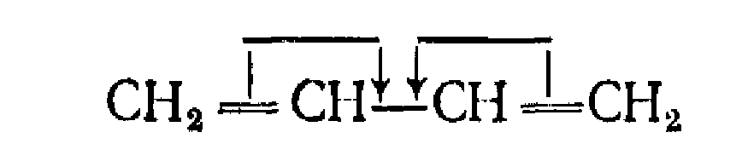

Перекрывание орбиталей, на которых находятся π-электроны, таково, что появляется возможность образования как бы дополнительной связи и между теми углеродными атомами, которые соединены одинарной связью; все атомы охватываются едиными молекулярными орбиталями. Электрон получает возможность передвигаться по всей молекуле в целом.
С подобным эффектом сопряжения мы встречаемся при изучении свойств бензола, у которого невозможно различить отдельные двойные и одинарные связи; да их в молекуле С_{б}Н_{б} и нет — все связи равноценные (рис. 12).
Однако образование таких делокализованных л-связей накладывает ограничение на строение молекулы: чтобы электронные орбитали могли перекрываться, атомы в молекуле должны лежать хотя бы примерно в одной плоскости.
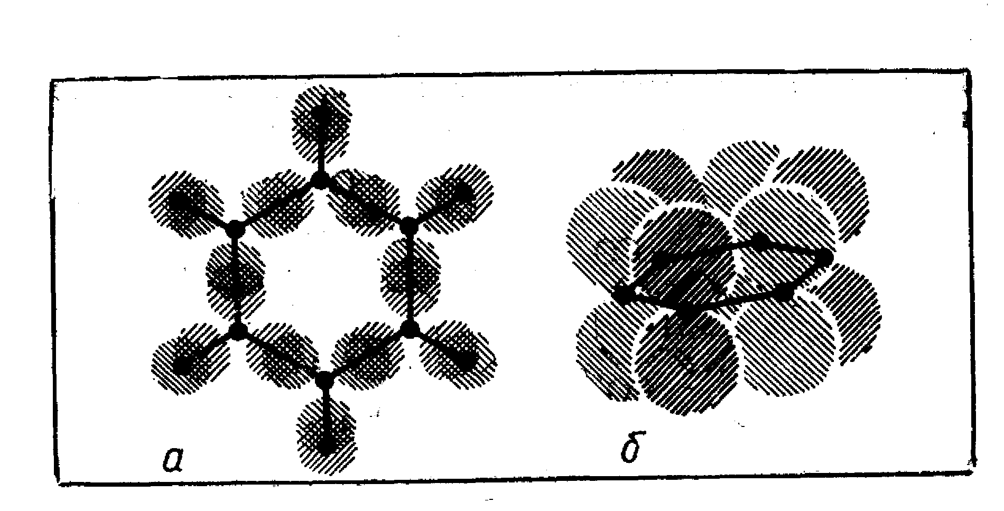
Рис. 12. Электронное строение молекулы бензола: а — σ-связи; б — π--связи.
Опытным путем еще до того, как были открыты закономерности электронного строения и его изменение при взаимодействии молекулы вещества с лучом света, удалось подметить наиболее важное по влиянии структурных фрагментов молоекул па цвет соединений. Так оказалось, что удлинение цепи сопряженных двойных связей приводит к переходу от бесцветного или слабоокрашенного к темным цветам:
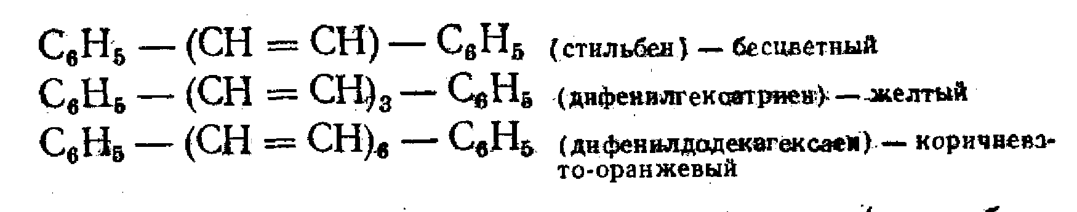
Если вместо простых ароматических ядер (типа бензольных) появляются конденсированные (типа нафталина), то это вызывает углубление цвета,

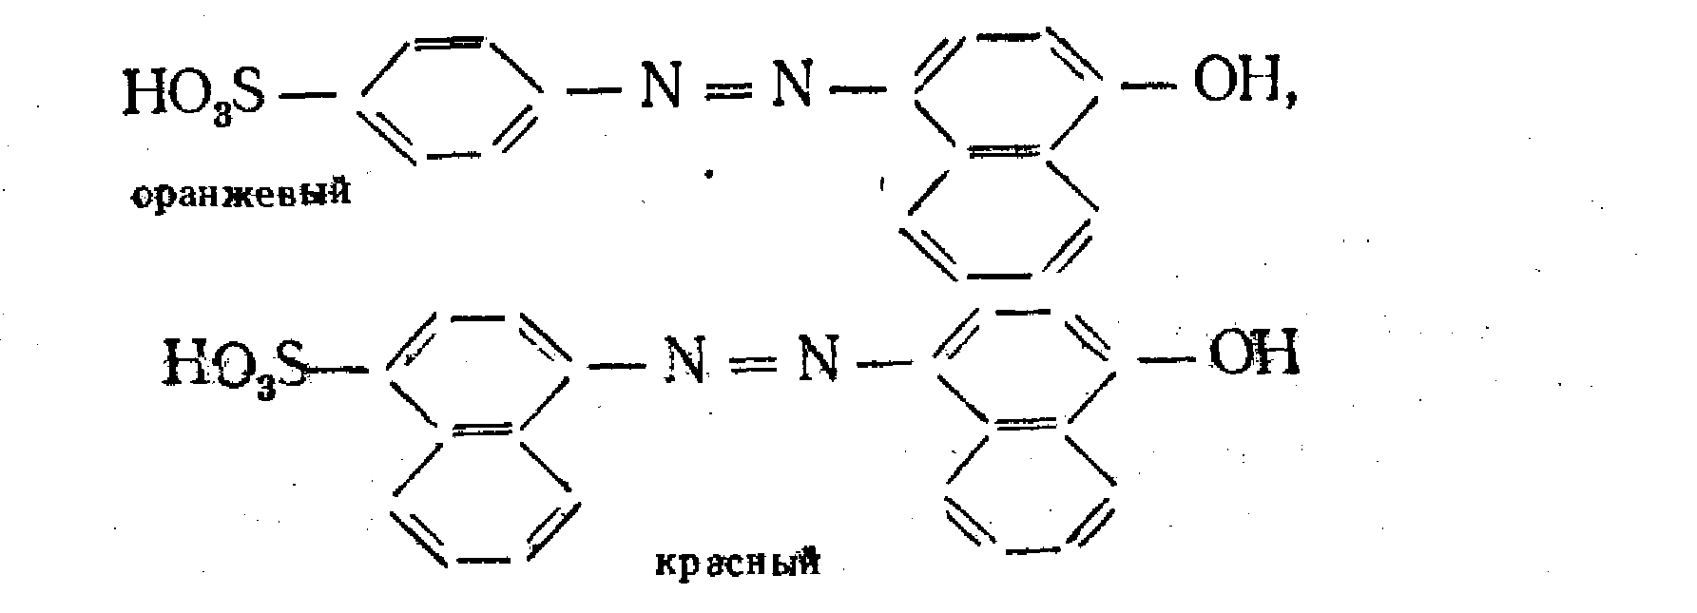

Группы С = О, связанные друг с другом, вызывают более глубокий цвет соединения:

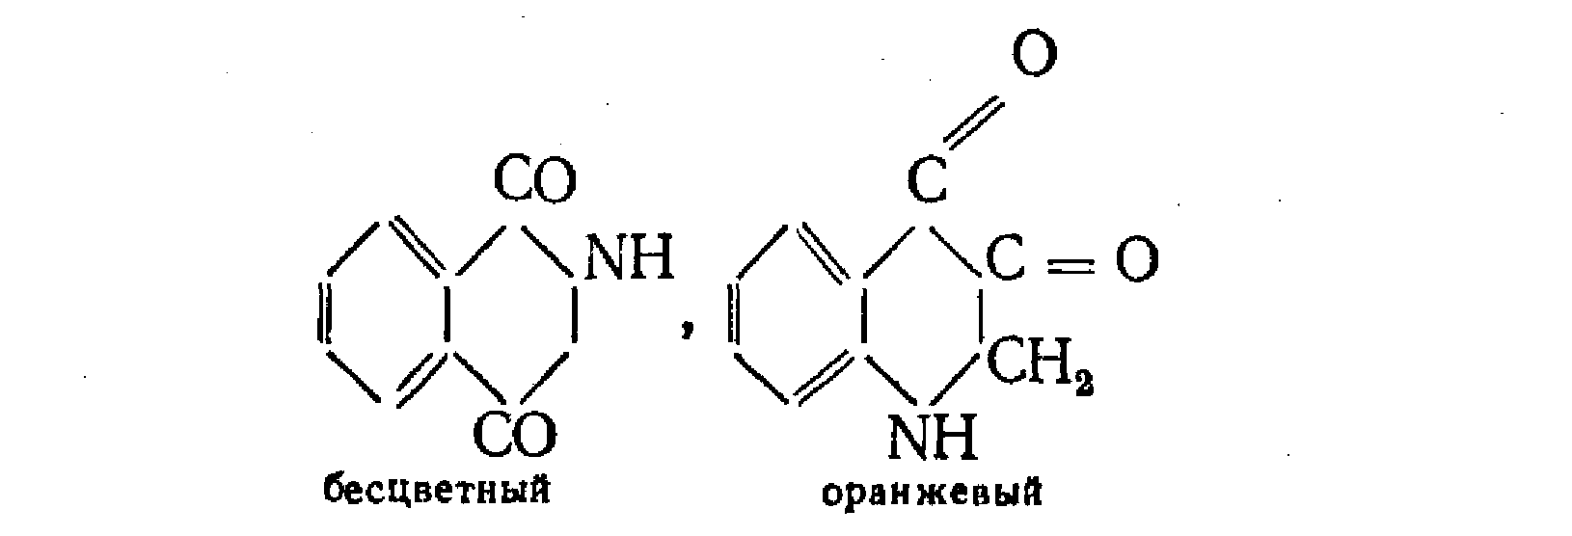
Более прочная и более тесная связь между атомами углерода, относящимися к отдельным частям молекулы, приводит к более интенсивной и более глубокой окраске:
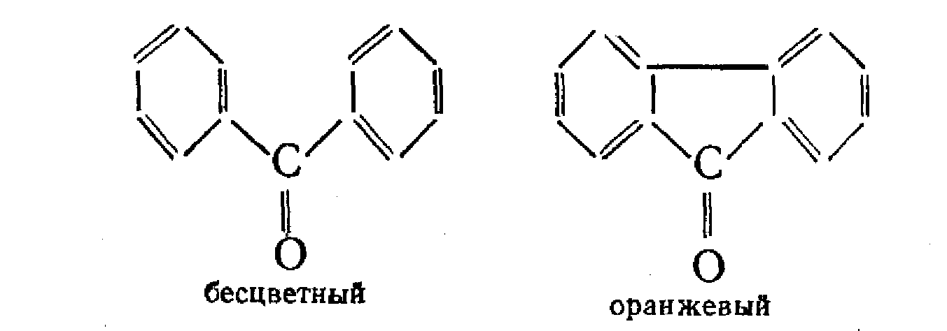

Кроме цепей сопряжения, ответственными за цвет являются и другие группы атомов, между которыми тоже имеются ненасыщенные связи. Такие группы, благодаря которым возникает возможность появления цвета у вещества, получили название хромофоры от греческих слов «хрома» — цвет и «форео» — несу, иначе говоря — «несущие цвет». Вот примеры нескольких таких групп:

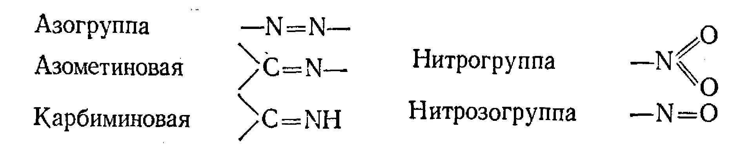

Вещества, содержащие хромофоры, называются хромогенами. Сами по себе эти вещества еще не являются красителями, потому что не отличаются ни яркостью, ни чистотой цвета. Объясняется это тем, что хотя и происходит в таких молекулах перераспределение электронов и их энергии, но не настолько, чтобы избирательно и в значительном количестве поглощать кванты света только одной определенной длины волны. Такая возможность появляется лишь после того, как в молекулу соединения будут введены группы, отличающиеся либо резко выраженным сродством к электрону, либо способные свои электроны в значительной мере отдавать в общее пользование. Одним словом, такие группы, которые резко меняют состояние электронов в хромофорных группировках.
Группы, усиливающие окраску веществ, называются ауксохромы (от греческого слово «ауксо» — увеличиваю). Существует два типа таких групп:

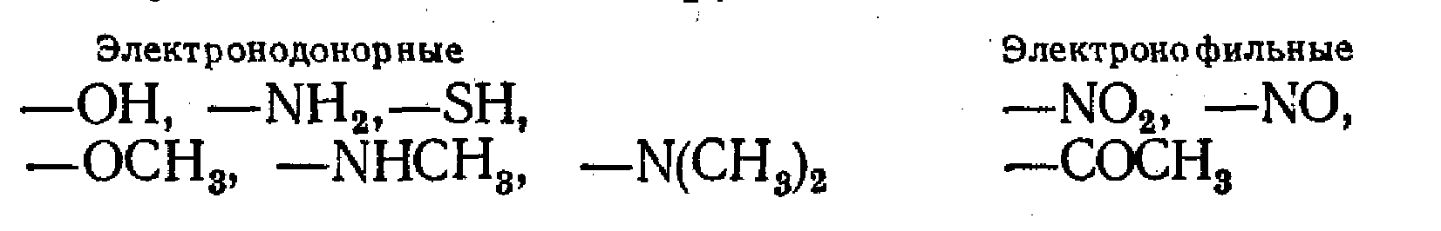
Только после введения ауксохромов цвет соединения становится чистым (начинается избирательное поглощение лучей определенной длины волны) и достаточно интенсивным (падающий свет легко сдвигает электроны в молекуле). Наибольший эффект достигается, когда в молекуле соединения присутствуют одновременно и электронодонорные и электронофильные группы атомов. Одни из них отдают, а другие соответственно притягивают электроны общей электронной системы молекулы.
Итак, из структурных особенностей органических молекул для появления цвета у вещества имеют значение следующие: 1) цепочка из чередующихся одинарных и двойных связей (при этом в такой цепочке могут участвовать и двойные связи не только между углеродными атомами) ; 2) наличие групп или атомов, сильно притягивающих или, наоборот, легко отдающих свои электроны в общую электронную систему молекул; 3) атомы в молекуле должны лежать в одной плоскости (или весьма близко к этому состоянию).
Все это подчинено одной цели — легкости воздействия квантов видимого света на электронную систему молекул и перевод ее в возбужденное состояние.
Колориметрия

Цветометрия (колориметрия), наука о методах измерения и количественного выражения цвета. Последний рассматривают как характеристику спектрального состава света (в т. ч. отраженного и пропускаемого несамосветящимися телами) с учетом зрительного восприятия. В соответствии с трехкомпонентной теорией зрения любой цвет можно представить как сумму трех составляющих, так называемых основных цветов. Выбор этих цветов определяет цветовую координатную систему, в которой любой цвет может быть изображен точкой (или цветовым вектором, направленным из начала координат в эту точку) с тремя координатами цвета - тремя числами. Последние соответствуют количествам основных цветов в данном цвете при стандартных условиях его наблюдения.
Фундаментальной характеристикой цвета, его качеством, является цветность, которая не зависит от абсолютной величины цветового вектора, а определяется его направлением в цветовой координатной системе. Поэтому цветность удобно характеризовать положением точки пересечения этого вектора с цветовой плоскостью, которая проходит через три точки на осях основных цветов с координатами цвета, равными 1.
Свойства цветового зрения учитываются по результатам экспериментов с большим числом наблюдателей с нормальным зрением (так называемым стандартным наблюдателем). В этих экспериментах зрительно уравнивают чистые спектральные цвета (то есть цвета, соответствующие монохроматическому свету с определенной длиной волны) со смесями трех основных цветов. Оба цвета наблюдают рядом на двух половинках так называемого фотометрического поля сравнения. В результате строят графики функций сложения цветов, или кривые сложения цветов, в координатах «соотношение основных цветов - длина волны спектрально чистого цвета».
Поскольку, согласно закону Г. Грассмана (1853), при данных условиях основные цвета производят в смеси одинаковый визуальный эффект независимо от их спектрального состава; по кривым сложения цветов можно определить координаты цвета сложного излучения. Для этого сначала цвет последнего представляют в виде суммы чистых спектральных цветов, а затем определяют количества основных цветов, требуемых для получения смеси, зрительно неотличимой от исследуемого цвета.
Фактически основой всех цветовых координатных систем является Международная колориметрическая система RGB (от англ. Red, Green, Blue - красный, зеленый, синий), в которой основными цветами являются красный (соответствующий излучению с длиной волны Х= 700 нм), зеленый (Х = 546,1 нм) и синий (Х = 435,8 нм). Измеряемый цвет С в этой системе может быть представлен уравнением: C = R + G + B, где R, G, и В - координаты цвета С. Однако большинство спектрально чистых цветов невозможно представить в виде смеси трех упомянутых основных цветов. В этих случаях некоторое количество одного (или двух) из основных цветов добавляют к спектральному цвету и полученную смесь уравнивают со смесью двух оставшихся цветов (или с одним оставшимся цветом). В приведенном выше уравнении это учитывается переносом соответствующего члена из левой части в правую. Например, если был добавлен красный цвет, то C+R = G + B, или C= - R+G + B. Наличие отрицательных координат для некоторых цветов - существенный недостаток системы RGB.
Наиболее распространена международная система XYZ, в которой основные цвета X, Y и Z - нереальные цвета, выбранные так, что координаты цвета не принимают отрицательных значений, причем координата У равна яркости наблюдаемого окрашенного объекта.
Недостаток цветовой координатной системы XYZ - неравноконтрастность: в зависимости от области цветового пространства на одинаковые по величине участки приходится разное число (от 1 до 20) цветовых порогов, т.е. границ различения цветов. Это существенно затрудняет согласование измерений с визуальной оценкой.
Поэтому была предложена (1976) цветовая координатная система Lab, где L - яркость, или светлота, которая изменяется от 0 (абсолютно черное тело) до 100 (белое тело), координаты -а, +а, -b, +b определяют зеленый, красный, синий и желтый цвета соответственно.
Цветность представляет собой проекцию данного цвета на плоскость ab. Система Lab более однородна и дает лучшую корреляцию с визуальными определениями, т.к. ее параметры - L, цветность и координаты а и b - близки привычным субъективным характеристикам цвета: светлоте, насыщенности и цветовому тону соответственно.
Восприятие цвета существенно зависит от условий наблюдений. Поэтому в любой цветовой координатной системе при изменении условий изменяются координаты цвета. Это явление называется метамеризмом. Различают 4 основных вида метамеризма, связанные с изменением: 1) источника освещения; 2) наблюдателя; 3) размера измеряемого поля; 4) геометрии наблюдения (напр.. под каким углом смотрят на объект; вида освещения - диффузное или направленное).
Измерения цвета лежат в основе инструментальных методов оценки качества окраски различных материалов красителями, расчета смесевых рецептур крашения, оптимизации и автоматизации химико-технологических процессов крашения и производства красителей.
Список литературы.

- Химическая энциклопедия в 5 томах. Том 5. Науч. Изд. «Большая российская энциклопедия» Москва, 1999
- Г.Н. Фадеев «Химия и цвет», М. «Просвещение», 1977
- Т. Джеймс «Теория фотографического процесса» пер. 4го амер. Изд. Под ред. А.Л. Картужанского, Л. «Химия» Ленингр. Отделение, 1980

